COME CARICARE UN FILE IN DRIVE
- Entra nel “ Mio Drive” e clicca sulla cartella relativa alla tua classe.
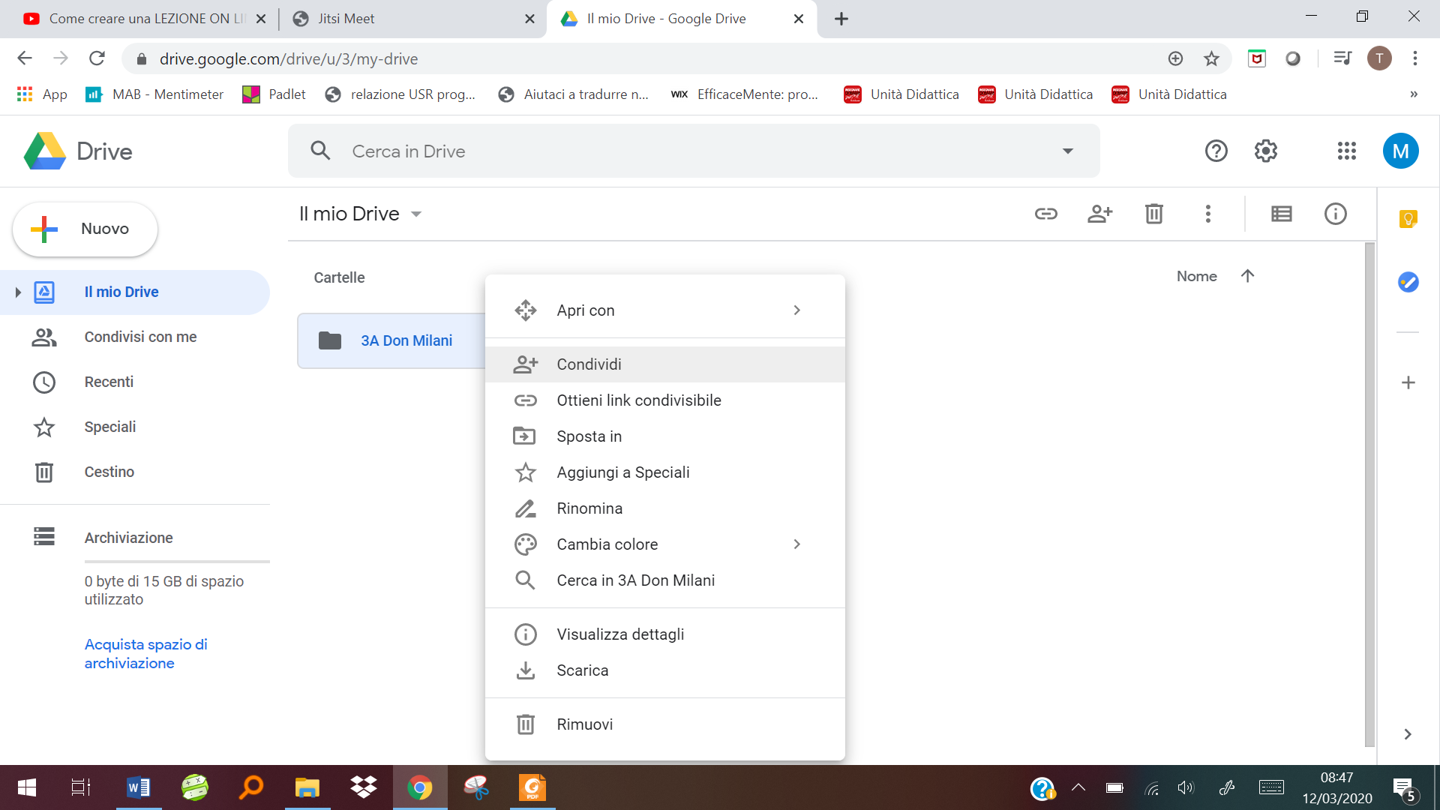

- Al suo interno trovi altre sottocartelle relative alle varie discipline previste dall’ orario ufficiale in quella giornata, già predisposte dal docente coordinatore.
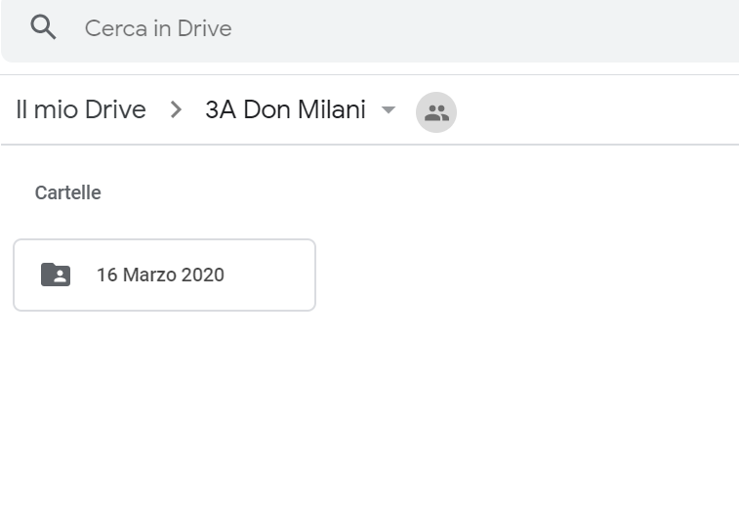
- Clicca nella sottocartella interessata.
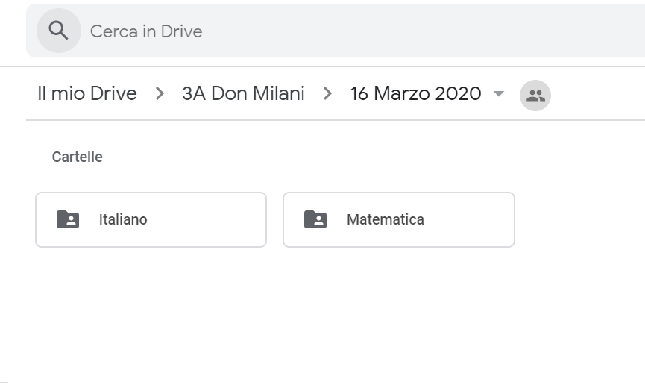
- Clicca tasto destro del mouse e dal menù a tendina seleziona “CARICA FILE”.

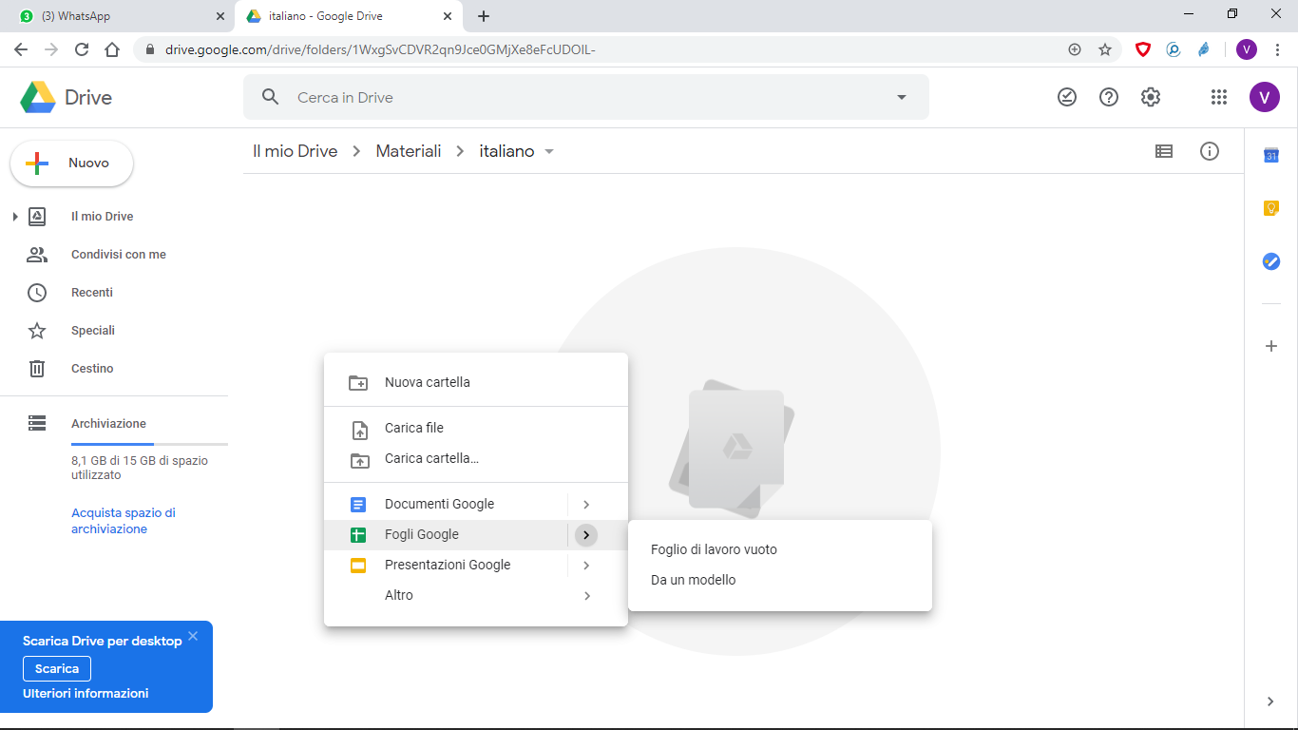

- Scegli il file da caricare e clicca su “apri”.
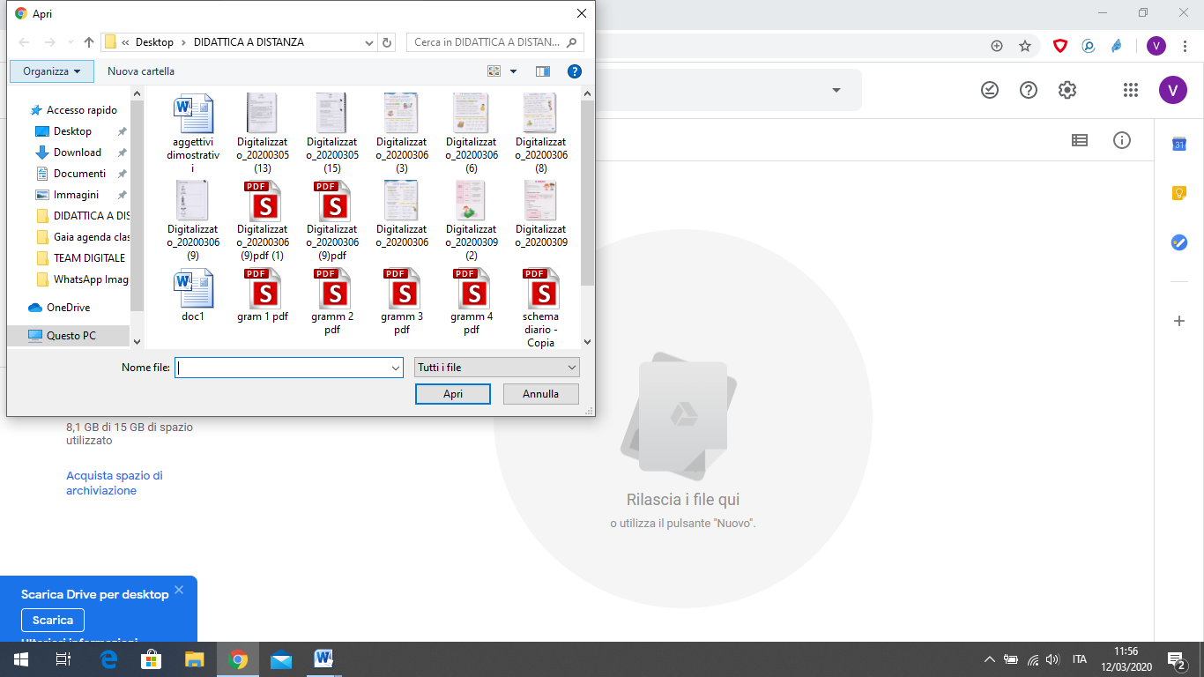
- Il caricamento è completato.
